Περιεχόμενα

1. Ηλεκτρονικό Βιβλιοπωλείο 2

1.1. Κλάση Book 2

1.2. Κλάση ShoppingCartItem 4

1.3. Κλάση BookList 5

1.4. Κλάση ShoppingCart 6

1.5. Κλάση CustomerForm 8

1.6. Κλάση BookDetailForm 13

1.7. Κλάση ShoppingCartForm 16

1.8. Κλάση MakeOrderForm 20

# Ηλεκτρονικό Βιβλιοπωλείο

## Κλάση Book

Η κλάση που εκπροσωπεί όλες τις πληροφορίες των βιβλίων της εφαρμογής.

* **public Image Cover**  
  Το εξώφυλλο του βιβλίου.
* **public string Title**  
  Ο τίτλος του βιβλίου.
* **public string Summary**  
  Σύντομη περίληψη των περιεχομένων του βιβλίου.
* **public string Category**  
  Η θεματική κατηγορία του βιβλίου.
* **public string Author**  
  Το όνομα του συγγραφέα του βιβλίου.
* **public int Pages**  
  Ο αριθμός των σελίδων του βιβλίου.
* **public string Publisher**  
  Το όνομα του εκδότη του βιβλίου.
* **public int YearPublished**  
  Το έτος έκδοσης του βιβλίου.
* **public string ISBN**  
  Ο κωδικός ISBN του βιβλίου.
* **public double BasePrice**  
  Η αρχική τιμή του βιβλίου χωρίς πιθανή έκπτωση.
* **public string BasePriceText**  
  Το μορφοποιημένο κείμενο της αρχικής τιμής του βιβλίου προς εμφάνιση στην εφαρμογή.
* **public double Discount**  
  Το ποσοστό έκπτωσης από 0 μέχρι 100.
* **public string DiscountText**  
  Το μορφοποιημένο κείμενο του ποσοστού έκπτωσης προς εμφάνιση στην εφαρμογή.
* **public double Price**  
  Η τελική τιμή του βιβλίου με πιθανή μείωση λόγω ενεργής έκπτωσης.
* **public string PriceText**  
  Το μορφοποιημένο κείμενο της τελικής τιμής του βιβλίου προς εμφάνιση στην εφαρμογή.
* **public bool Matches(string text)**  
  Ελέγχει εάν μια φράση εμπεριέχεται στον τίτλο, στη περίληψη, στη κατηγορία, στο όνομα συγγραφέα ή στο όνομα του εκδότη του βιβλίου.  
  **text**: Η φράση προς έλεγχο με τα στοιχεία του βιβλίου.
* **private bool StringsMatch(string key, string value)**  
  Ελέγχει εάν δυο τιμές είναι παρόμοιες, αφού πρώτα μετατραπούν όλοι οι χαρακτήρες σε πεζοί και αφαιρεθούν περιττά κενά.  
  **key**: Η πρώτη φράση προς σύγκριση.  
  **value**: Η δεύτερη φράση προς σύγκριση.

## Κλάση ShoppingCartItem

Η κλάση που εκπροσωπεί όλες τις πληροφορίες των αντικειμένων που βρίσκονται στο καλάθι αγορών.

* **public Book book**  
  Αναφορά στο βιβλίο που περιέχεται στο καλάθι αγορών.
* **public string BookTitle**  
  Αναφορά στον τίτλο του βιβλίου.
* **public string BookBasePriceText**  
  Αναφορά στο μορφοποιημένο κείμενο της αρχικής τιμής του βιβλίου προς εμφάνιση στην εφαρμογή.
* **public string BookDiscountText**  
  Αναφορά στο μορφοποιημένο κείμενο του ποσοστού έκπτωσης προς εμφάνιση στην εφαρμογή.
* **public string BookPriceText**  
  Αναφορά στο μορφοποιημένο κείμενο της τελικής τιμής του βιβλίου προς εμφάνιση στην εφαρμογή.
* **public int Amount**  
  Ο αριθμός αντιτύπων του βιβλίου προς παραγγελία.
* **public string AmountText**  
  Το μορφοποιημένο κείμενο του αριθμού αντιτύπων του βιβλίου προς παραγγελία.

## Κλάση BookList

Η κλάση που παρέχει τις δομές για την αποθήκευση και επεξεργασία όλων των βιβλίων της εφαρμογής.

* **public List<Book> Data**  
  Η λίστα με τις αναφορές στα αντικείμενα των βιβλίων της εφαρμογής.
* **public AutoCompleteStringCollection AutoCompleteTerms**  
  Η λίστα με όλους τους τίτλους, κατηγορίες, συγγραφείς και εκδότες βιβλίων στην εφαρμογή για τις προτάσεις της αναζήτησης.
* **public BookList()**  
  Ο constructor που καλεί τις απαραίτητες μεθόδους για την αρχικοποίηση της κλάσης.
* **private void InitializeBooks()**  
  Δημιουργία βιβλίων και προσθήκη στη λίστα για χρήση στην εφαρμογή.
* **private void InitializeAutoCompleteTerms()**  
  Δημιουργία προτάσεων για την αναζήτηση βιβλίων στην εφαρμογή.

## Κλάση ShoppingCart

Η κλάση που εκπροσωπεί το καλάθι αγορών και παρέχει τις δομές για την αποθήκευση και επεξεργασία των περιεχομένων.

* **public delegate void ShoppingCartUpdateEvent()**  
  Ο delegate που χρησιμοποιείται για callbacks στις μεθόδους AddBook, RemoveBook και RemoveAllBooks.
* **public ShoppingCartUpdateEvent ShoppingCartUpdateEventHandlers**  
  Το αντικείμενο που εκπροσωπεί όλα τα callbacks που θα εκτελεστούν στις μεθόδους AllBook, RemoveBook και RemoveAllBooks.
* **public List<ShoppingCartItem> Items**  
  Η λίστα με τις αναφορές στα αντικείμενα των αντικειμένων του καλαθιού.
* **public ShoppingCart()**  
  Ο constructor που καλεί τις απαραίτητες μεθόδους για την αρχικοποίηση της κλάσης.
* **public void AddBook(Book book, int amount=1)**  
  Προσθέτει ένα βιβλίο στο καλάθι αγορών με την επιλογή καθορισμού ποσότητας  
  **book**: Το βιβλίο προς εισαγωγή.  
  **amount**: Ο αριθμός των αντιτύπων (προεπιλογή το 1).
* **public void RemoveBook(Book book)**  
  Αφαιρεί ένα βιβλίο από το καλάθι αγορών.  
  **book**: Το βιβλίο προς αφαίρεση.
* **public void RemoveAllBooks()**  
  Αφαιρεί όλα τα βιβλία από το καλάθι αγορών.
* **public int Count()**  
  Επιστρέφει τον αριθμό των βιβλίων και των αντιτύπων στο καλάθι αγορών.
* **public bool IsEmpty()**  
  Ελέγχει εάν το καλάθι αγορών είναι άδειο.
* **public bool Contains(Book book)**  
  Ελέγχει εάν ένα βιβλίο εμπεριέχεται στο καλάθι αγορών.  
  book: Το βιβλίο προς έλεγχο.
* **public double GetTotalCost()**  
  Επιστρέφει το συνολικό κόστος όλων των βιβλίων μαζί με τον αριθμό των αντιτύπων.
* **public string GetTotalCostText()**  
  Επιστρέφει το μορφοποιημένο κείμενο του συνολικού κόστους όλων των βιβλίων μαζί με το αριθμό των αντιτύπων προς εμφάνιση στην εφαρμογή.

## Κλάση CustomerForm

Η κλάση που καθορίζει τη μορφή της φόρμας του ηλεκτρονικού βιβλιοπωλείου για τους πελάτες.

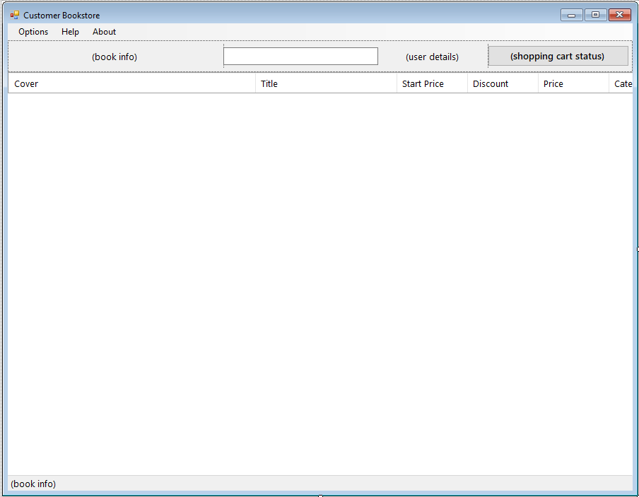

* **private BookList _bookList**  
  Η κλάση που παρέχει τη λίστα βιβλίων στην εφαρμογή.
* **private User _user**  
  Ο συνδεδεμένος χρήστης της εφαρμογής.
* **private ShoppingCart _shoppingCart**  
  Το καλάθι αγορών της εφαρμογής.
* **private BookDetailForm _bookDetailForm**  
  Η φόρμα για την προβολή των πληροφοριών ενός βιβλίου.
* **private ShoppingCartForm _shoppingCartForm**  
  Η φόρμα για τη προβολή του καλαθιού αγορών.
* **public CustomerForm(User user)**  
  Αρχικοποίηση της κλάσης.  
  **user**: Ο συνδεδεμένος χρήστης της εφαρμογής.
* **private void CustomerForm_Load(object sender, EventArgs e)**  
  Καλείται όταν φορτώνεται η φόρμα ώστε να ανανεώσει τα εμφανιζόμενα αντικείμενα.  
  **sender**: Παράμετρος του event system.  
  **e**: Παράμετρος του event system.
* **private void UpdateComponents()**  
  Ανανεώνει κάποια αντικείμενα της φόρμας με έγκυρες πληροφορίες.
* **private void UpdateBookData()**  
  Ανανεώνει τη λίστα προβολής των βιβλίων στη φόρμα.
* **private void UpdateBookLabels()**  
  Ανανεώνει το κείμενο που δείχνει τον αριθμό των βιβλίων.
* **private void UpdateBookLabelsForTitle(string bookTitle)**  
  Ανανεώνει το κείμενο που δείχνει τον τίτλο του βιβλίου αντί για τον αριθμό των βιβλίων.  
  **bookTitle**: Ο τίτλος του βιβλίου.
* **private void UpdateUserLabel()**  
  Ανανεώνει το κείμενο που δείχνει το όνομα και τον ρόλο του συνδεδεμένου χρήστη.
* **private void UpdateSearchBox()**  
  Ανανεώνει τις προτάσεις αναζήτησης ώστε να περιέχουν πληροφορίες για τα βιβλία.
* **public void OnShoppingCartUpdate()**  
  Καλείται όταν προστίθενται ή αφαιρούνται βιβλία από το καλάθι αγορών.
* **private void searchTextBox_TextChanged(object sender, EventArgs e)**  
  Καλείται όταν ο χρήστης αρχίζει να πληκτρολογεί στην αναζήτηση ώστε να εμφανιστούν κατάλληλα αποτελέσματα.  
  **sender**: Παράμετρος του event system.

**e**: Παράμετρος του event system.

* **private void bookDataGridView_CellMouseEnter(object sender, DataGridViewCellEventArgs e)**  
  Καλείται όταν ο χρήστης μετακινεί τον δείκτη ποντικιού πάνω από ένα βιβλίο ώστε να ανανεωθεί το κείμενο που δείχνει τον τίτλο πάνω αριστερά της φόρμας.  
  **sender**: Παράμετρος του event system.

**e**: Παράμετρος του event system.

* **private void bookDataGridView_CellMouseDoubleClick(object sender, DataGridViewCellMouseEventArgs e)**  
  Καλείται όταν ο χρήστης πατάει δύο φορές πάνω σε ένα βιβλίο ώστε να εμφανιστεί η φόρμα με τις πληροφορίες.  
  **sender**: Παράμετρος του event system.

**e**: Παράμετρος του event system.

* **private void bookDataGridView_CellContentClick(object sender, DataGridViewCellEventArgs e)**  
  Καλείται όταν ο χρήστης πατάει πάνω στο κατάλληλο κουμπί εμφάνισης της φόρμας πληροφοριών για το εκάστοτε βιβλίο.  
  **sender**: Παράμετρος του event system.

**e**: Παράμετρος του event system.

* **private void exitToolStripMenuItem_Click(object sender, EventArgs e)**  
  Καλείται όταν ο χρήστης πατάει Log Out στο μενού για να κλείσει η φόρμα.  
  **sender**: Παράμετρος του event system.

**e**: Παράμετρος του event system.

* **private void shoppingCartButton_Click(object sender, EventArgs e)**  
  Καλείται όταν ο χρήστης πατάει πάνω στο κατάλληλο κουμπί για να εμφανιστεί το καλάθι αγορών και να κλείσει τυχόν φόρμα πληροφοριών που έχει ξεχαστεί ανοιχτή.  
  **sender**: Παράμετρος του event system.

**e**: Παράμετρος του event system.

* **private void CustomerForm_FormClosing(object sender, FormClosingEventArgs e)**  
  Καλείται όταν κλείνει η φόρμα ώστε να κλείσουν ξεχασμένες φόρμες για το καλάθι αγορών ή πληροφοριών ενός βιβλίου.  
  **sender**: Παράμετρος του event system.

**e**: Παράμετρος του event system.

* **private void CustomerForm_KeyDown(object sender, KeyEventArgs e)**  
  Καλείται όταν χρησιμοποιούνται συντομεύσεις για τη παροχή λειτουργικότητας στη φόρμα.  
  **sender**: Παράμετρος του event system.

**e**: Παράμετρος του event system.

* **private void aboutToolStripMenuItem_Click(object sender, EventArgs e)**  
  Καλείται όταν ο χρήστης πατάει το About στο μενού για να εμφανιστεί μήνυμα πληροφοριών.  
  **sender**: Παράμετρος του event system.

**e**: Παράμετρος του event system.

* **private void UpdateShoppingCartButton()**  
  Ανανεώνει το αντίστοιχο κουμπί όταν γίνονται αλλαγές στο καλάθι αγορών.
* **private void SearchBooks(string text)**  
  Τροποποιεί τα εμφανιζόμενα βιβλία της φόρμας όταν ο χρήστης κάνει μια αναζήτηση.  
  **text**: Το κείμενο αναζήτησης.
* **private void ClickBook(Book book)**  
  Ανοίγει τη φόρμα πληροφοριών για ένα βιβλίο από την εμφανιζόμενη λίστα.  
  book: Το βιβλίο που πατήθηκε.

## Κλάση BookDetailForm

Η κλάση που καθορίζει τη μορφή της φόρμας που εμφανίζει πληροφορίες για κάποιο βιβλίο της εφαρμογής.

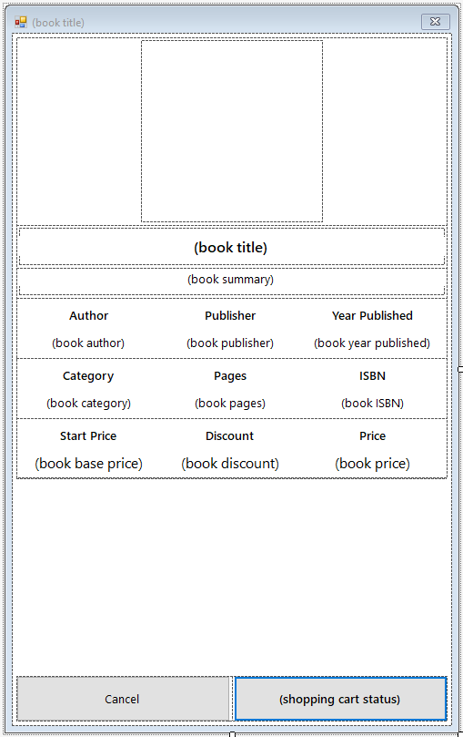

* **private Book _book**  
  Το βιβλίο που απεικονίζεται από αυτή τη φόρμα.
* **private ShoppingCart _shoppingCart**  
  Το καλάθι αγορών της εφαρμογής.
* **public BookDetailForm(Book book, ShoppingCart shoppingCart)**  
  Αρχικοποίηση της κλάσης.  
  **book**: Το βιβλίο προς απεικόνιση από τη φόρμα.  
  **shoppingCart**: Το καλάθι αγορών της εφαρμογής.
* **private void BookDetailForm_Load(object sender, EventArgs e)**  
  Καλείται όταν φορτώνεται η φόρμα ώστε να ανανεώσει τα εμφανιζόμενα αντικείμενα.  
  **sender**: Παράμετρος του event system.

**e**: Παράμετρος του event system.

* **private void UpdateComponents()**  
  Ανανεώνει εμφανιζόμενα αντικείμενα με τις πληροφορίες για το εκάστοτε βιβλίο.
* **private void UpdateForm()**  
  Ανανεώνει τον τίτλο της φόρμας με τον τίτλο του βιβλίου.
* **private void UpdateCoverPictureBox()**  
  Ανανεώνει το απεικονιζόμενο εξώφυλλο του βιβλίου.
* **private void UpdateTitleLabel()**  
  Ανανεώνει τον απεικονιζόμενο τίτλο του βιβλίου.
* **private void UpdateSummaryLabel()**  
  Ανανεώνει την απεικονιζόμενη περίληψη του βιβλίου.
* **private void UpdateAuthorLabel()**  
  Ανανεώνει τον απεικονιζόμενο συγγραφέα του βιβλίου.
* **private void UpdatePublisherLabel()**  
  Ανανεώνει τον απεικονιζόμενο εκδότη του βιβλίου.
* **private void UpdateISBNLabel()**  
  Ανανεώνει το απεικονιζόμενο ISBN του βιβλίου.
* **private void UpdateCategoryLabel()**  
  Ανανεώνει την απεικονιζόμενη κατηγορία του βιβλίου.
* **private void UpdatePagesLabel()**  
  Ανανεώνει τις απεικονιζόμενες σελίδες του βιβλίου.
* **private void UpdateYearPublishedLabel()**  
  Ανανεώνει το απεικονιζόμενο έτος έκδοσης του βιβλίου.
* **private void UpdateBasePriceLabel()**  
  Ανανεώνει την απεικονιζόμενη αρχική τιμή του βιβλίου.
* **private void UpdateDiscountLabel()**  
  Ανανεώνει την απεικονιζόμενη έκπτωση του βιβλίου.
* **private void UpdatePriceLabel()**  
  Ανανεώνει την απεικονιζόμενη τιμή του βιβλίου.
* **private void UpdateShoppingCartButton()**  
  Ανανεώνει το κείμενο του κουμπιού για τη προσθήκη η αφαίρεση του βιβλίου από το καλάθι αγορών.
* **private void shoppingCartButton_Click(object sender, EventArgs e)**  
  Καλείται όταν ο χρήστης πατάει το κουμπί προσθήκης στο καλάθι αγορών για να προστίθεται ή αφαιρείται.  
  **sender**: Παράμετρος του event system.

**e**: Παράμετρος του event system.

* **private void cancelButton_Click(object sender, EventArgs e)**  
  Καλείται όταν ο χρήστης πατάει το κουμπί ακύρωσης για να κλείνει η φόρμα.  
  **sender**: Παράμετρος του event system.

**e**: Παράμετρος του event system.

* **private void BookDetailForm_KeyDown(object sender, KeyEventArgs e)**  
  Καλείται όταν χρησιμοποιούνται συντομεύσεις για τη παροχή λειτουργικότητας στη φόρμα.  
  **sender**: Παράμετρος του event system.

**e**: Παράμετρος του event system.

## Κλάση ShoppingCartForm

Η κλάση που καθορίζει τη μορφή της φόρμας που εμφανίζει το καλάθι αγορών της εφαρμογής.

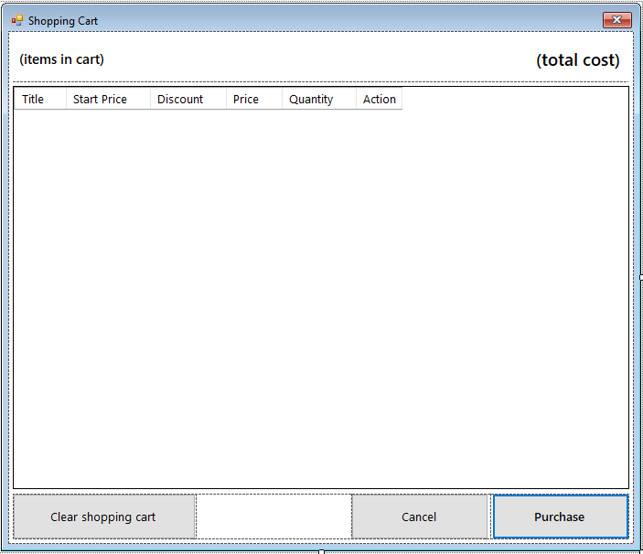

* **private ShoppingCart _shoppingCart**  
  Το καλάθι αγορών της εφαρμογής
* **private MakeOrderForm _makeOrderForm**  
  Η φόρμα καταχώρησης παραγγελίας.
* **private User _user**  
  Ο συνδεδεμένος χρήστης της εφαρμογής.
* **public ShoppingCartForm(ShoppingCart shoppingCart, User user)**  
  Αρχικοποίηση της κλάσης.  
  **shoppingCart**: Το καλάθι αγορών της εφαρμογής.  
  **user**: Ο συνδεδεμένος χρήστης της εφαρμογής.
* **private void ShoppingCartForm_Load(object sender, EventArgs e)**  
  Καλείται όταν φορτώνεται η φόρμα ώστε να ανανεώσει τα εμφανιζόμενα αντικείμενα.  
  **sender**: Παράμετρος του event system.

**e**: Παράμετρος του event system.

* **private void UpdateComponents()**  
  Ανανεώνει εμφανιζόμενα αντικείμενα με τις πληροφορίες για τη κατάσταση του καλαθιού.
* **private void UpdateShoppingCartItemData()**  
  Ανανεώνει τα απεικονιζόμενα βιβλία προς παραγγελία.
* **private void UpdateItemsInCartLabel()**  
  Ανανεώνει το απεικονιζόμενο κείμενο που δείχνει τον αριθμό των βιβλίων προς παραγγελία.
* **private void UpdateTotalCostLabel()**  
  Ανανεώνει το απεικονιζόμενο κείμενο που δείχνει το συνολικό κόστος αγοράς όλων των βιβλίων μαζί με τα αντίτυπα.
* **private void UpdateResetButton()**  
  Ανανεώνει τη κατάσταση του κουμπιού για την επαναφορά του καλαθιού.
* **private void UpdatePurchaseButton()**  
  Ανανεώνει τη κατάσταση του κουμπιού για την ολοκλήρωση αγοράς.
* **public void OnShoppingCardUpdate()**  
  Καλείται όταν προστίθενται ή αφαιρούνται βιβλία από το καλάθι αγορών.
* **private void closeButton_Click(object sender, EventArgs e)**  
  Καλείται όταν ο χρήστης πατάει το κουμπί ακύρωσης για να κλείσει η φόρμα.  
  **sender**: Παράμετρος του event system.

**e**: Παράμετρος του event system.

* **private void resetButton_Click(object sender, EventArgs e)**  
  Καλείται όταν ο χρήστης πατάει το κουμπί επαναφοράς για την αφαίρεση όλων των βιβλίων από το καλάθι αγορών.  
  **sender**: Παράμετρος του event system.

**e**: Παράμετρος του event system.

* **private void purchaseButton_Click(object sender, EventArgs e)**  
  Καλείται όταν ο χρήστης πατάει το κουμπί ολοκλήρωσης της αγοράς για την εμφάνισης της φόρμας παραγγελίας.  
  **sender**: Παράμετρος του event system.

**e**: Παράμετρος του event system.

* **private void shoppingCartItemDataGridView_CellEndEdit(object sender, DataGridViewCellEventArgs e)**  
  Καλείται όταν ο χρήστης αυξάνει ή μειώνει τη ποσότητα αντιτύπων των βιβλίων στο καλάθι αγορών.  
  **sender**: Παράμετρος του event system.

**e**: Παράμετρος του event system.

* **private void ShoppingCartForm_FormClosing(object sender, FormClosingEventArgs e)**  
  Καλείται όταν κλείνει η φόρμα ώστε να κλείσει και η φόρμα παραγγελίας ένα είναι ανοιχτή.  
  **sender**: Παράμετρος του event system.

**e**: Παράμετρος του event system.

* **private void shoppingCartItemDataGridView_UserDeletingRow(object sender, DataGridViewRowCancelEventArgs e)**  
  Καλείται όταν ο χρήστης αφαιρεί ένα βιβλίο από το καλάθι αγορών πατώντας το κουμπί delete.  
  **sender**: Παράμετρος του event system.

**e**: Παράμετρος του event system.

* **private void shoppingCartItemDataGridView_CellContentClick(object sender, DataGridViewCellEventArgs e)**  
  Καλείται όταν ο χρήστης αφαιρεί ένα βιβλίο από το καλάθι αγορών πατώντας το αντίστοιχο κουμπί.  
  **sender**: Παράμετρος του event system.

**e**: Παράμετρος του event system.

* **private void ShoppingCartForm_KeyDown(object sender, KeyEventArgs e)**  
  Καλείται όταν χρησιμοποιούνται συντομεύσεις για τη παροχή λειτουργικότητας στη φόρμα.  
  **sender**: Παράμετρος του event system.

**e**: Παράμετρος του event system.

* **private void RemoveBook(Book book)**  
  Αφαιρεί ένα βιβλίο από τη φόρμα και το καλάθι αγορών.  
  **book**: Το βιβλίο προς αφαίρεση.

## Κλάση MakeOrderForm

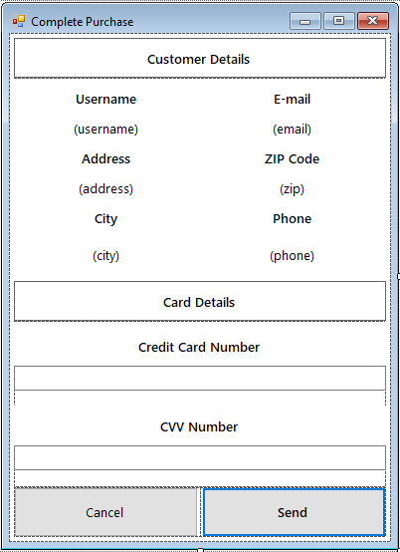

* **private ShoppingCart _shoppingCart**  
  Το καλάθι αγορών της εφαρμογής.
* **private User _user**  
  Ο συνδεδεμένος χρήστης της εφαρμογής.
* **private ShoppingCartForm _shoppingCartForm**  
  Η προηγούμενη φόρμα του καλαθιού αγορών.
* **public MakeOrderForm(ShoppingCart shoppingCart, User user, ShoppingCartForm shoppingCartForm)**  
  Αρχικοποίηση της κλάσης.  
  **shoppingCart**: Το καλάθι αγορών της εφαρμογής.  
  **user**: Ο συνδεδεμένος χρήστης της εφαρμογής.  
  **shoppingCartForm**: Η προηγούμενη φόρμα του καλαθιού αγορών.
* **private void MakeOrderForm_Load(object sender, EventArgs e)**  
  Καλείται όταν φορτώνεται η φόρμα ώστε να ανανεώσει τα εμφανιζόμενα αντικείμενα.  
  **sender**: Παράμετρος του event system.

**e**: Παράμετρος του event system.

* **private void UpdateComponents()**  
  Ανανεώνει εμφανιζόμενα αντικείμενα με τις πληροφορίες για τις πληροφορίες του πελάτη.
* **private void UpdateUsernameLabel()**  
  Ανανεώνει το απεικονιζόμενο ψευδώνυμο του πελάτη.
* **private void UpdateEmailLabel()**  
  Ανανεώνει το απεικονιζόμενο email του πελάτη.
* **private void UpdateAddressLabel()**  
  Ανανεώνει την απεικονιζόμενη διεύθυνση του πελάτη.
* **private void UpdateZipLabel()**Ανανεώνει τον ταχυδρομικό κώδικα του πελάτη.
* **private void UpdateCityLabel()**  
  Ανανεώνει τη πόλη διαμονής του πελάτη.
* **private void UpdatePhoneLabel()**  
  Ανανεώνει το τηλέφωνο του πελάτη.
* **private void UpdateSendButton()**

Ανανεώνει το κουμπί αποστολής ώστε να ενεργοποιείται ή απενεργοποιείται ανάλογα με το αν ο χρήστης έχει εισάγει τα στοιχεία της κάρτας του.

* **private void creditCardNumberTextBox_TextChanged(object sender, EventArgs e)**  
  Καλείται όταν το κείμενο του πεδίου αριθμού κάρτας αλλάζει ώστε να ανανεώνεται η κατάσταση του κουμπιού αποστολής.  
  **sender**: Παράμετρος του event system.

**e**: Παράμετρος του event system.

* **private void cvvNumberTextBox_TextChanged(object sender, EventArgs e)**  
  Καλείται όταν το κείμενο του πεδίου cvv αλλάζει ώστε να ανανεώνεται η κατάσταση του κουμπιού αποστολής.  
  **sender**: Παράμετρος του event system.

**e**: Παράμετρος του event system.

* **private void sendButton_Click(object sender, EventArgs e)**  
  Καλείται όταν ο χρήστης πατάει το κουμπί αποστολής για την ολοκλήρωση παραγγελίας και την επαναφορά του καλαθιού.  
  **sender**: Παράμετρος του event system.

**e**: Παράμετρος του event system.

* **private void cancelButton_Click(object sender, EventArgs e)**  
  Καλείται όταν ο χρήστης πατάει το κουμπί ακύρωσης για να κλείσει η φόρμα.  
  **sender**: Παράμετρος του event system.

**e**: Παράμετρος του event system.

* **private void creditCardNumberTextBox_KeyPress(object sender, KeyPressEventArgs e)**  
  Καλείται όταν ο χρήστης πληκτρολογεί τον αριθμό της κάρτας του ώστε να γίνεται έλεγχος εγκυρότητας.  
  **sender**: Παράμετρος του event system.

**e**: Παράμετρος του event system.

* **private void cvvNumberTextBox_KeyPress(object sender, KeyPressEventArgs e)**  
  Καλείται όταν ο χρήστης πληκτρολογεί τον αριθμό cvv της κάρτας του ώστε να γίνεται έλεγχος εγκυρότητας.  
  **sender**: Παράμετρος του event system.

**e**: Παράμετρος του event system.

* **private void MakeOrderForm_FormClosing(object sender, FormClosingEventArgs e)**  
  Καλείται όταν κλείνει η φόρμα ώστε να ενεργοποιηθεί πάλι η φόρμα του καλαθιού αγορών.  
  **sender**: Παράμετρος του event system.

**e**: Παράμετρος του event system.

* **private void MakeOrderForm_KeyDown(object sender, KeyEventArgs e)**  
  Καλείται όταν χρησιμοποιούνται συντομεύσεις για τη παροχή λειτουργικότητας στη φόρμα.  
  **sender**: Παράμετρος του event system.

**e**: Παράμετρος του event system.

* **private bool IsNotNumeric(char keyChar)**  
  Ελέγχει εάν ένας χαρακτήρας είναι έγκυρος αριθμός κάρτας ή cvv.  
  **keyChar**: Ο χαρακτήρας προς έλεγχος.